01.12.2021

Опис на документот

Извршен поглед на апликацијата

ДОМАШНА РАБОТА БР.2

*Дизајн и архитектура на софтвер*

*Професор: Д-р Петре Ламески*

*Од членовите на тимот*

Кога дизајнираме извршна архитектура, можеме да помислиме на многу ресурси кои се важни и треба да се анализираат во времето на извршување(run-time). Извршната архитектура е само мал дел од вкупната архитектура на системот, која се фокусира на real-time структурата,хардверските елементи , подсистемите, процесите и тредовите(threads). Извршната архитектура ја содржат компоненти(хардвер, конкурентни подсистеми, процеси(OS), тредови ) и конектори- кои ни покажуваат кога една компонента повикува друга (комуникација : синхрона,асинхрона,callback).

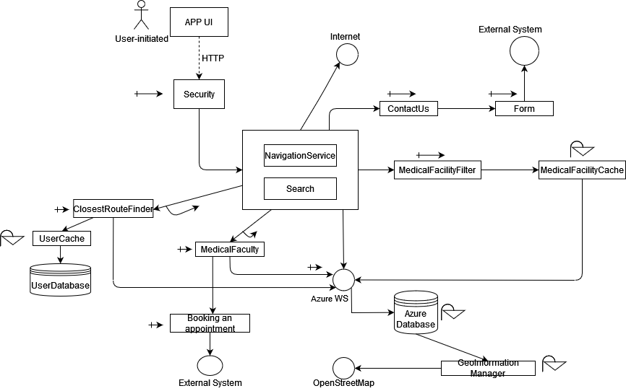

AppUI-приказ и рута на медицинските установи

Security- безбедност во врска со локацијата и податоците на корисникот

ContactUs-стапување на контакт со тимот кој стои зад апликацијата

NavigationService & Search - оперирање со податоците

ClosestRouteFinder-наоѓање на најблиската рута

MedicalFaculty – приказ на медицински установи

MedicalFacilityFilter-филтер на медицински установи според град категорија etc.

Booking an appointment-закажување термини на соодветната медицинска установа

GeoInformation Manager- пребарување на медицински установи